Автор: Баранова Вероника Владимировна,
руководитель музея, учитель истории
МБОУ «Школа №73» г. Ростов-на-Дону

Урок в музее
«Мужество. Доблесть. Слава»,
посвященный 75-годовщине освобождения
г. Ростова - на - Дону от немецких захватчиков
Цели мероприятия:
1. Показать героизм наших воинов во время Великой Отечественной войны, стойкость и мужество людей, оказавшихся в оккупации.
2. Познакомить учащихся с историей своего города, воспитать любовь и уважение к своей малой Родине.
3. Расширить знания обучающихся о событиях Великой Отечественной войны и их героях.
Формы организации работы: коллективная творческая деятельность.
Оформление: Перед началом мероприятия на экране тема.
Заранее подготовленные стенгазеты вывешиваются в классе на стенды.
Возле доски заранее подготовленная коллекция рисунков.
На экране включаем презентацию.
Оборудование:
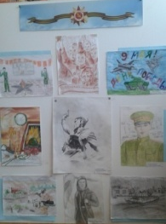
- мультимедийный проектор;
- презентация на тему «Освобождение Ростова-на-Дону от немецко-фашистских захватчиков»;
- выставка книг и рисунков, подготовленных учащимися.
Предварительная работа с учащимися:
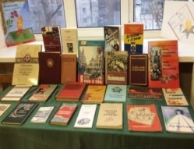
- Учащиеся под руководством педагога подготовили сообщения о событиях ВОВ.
- Выпустили газету.
Ход урока
1.Вступительное слово руководитель музея
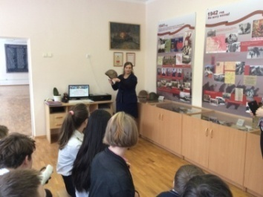
14 февраля мы с вами отмечаем День окончательного освобождения города Ростова - на -Дону от немецко-фашистских захватчиков. Это и будет темой нашей сегодняшней встречи.
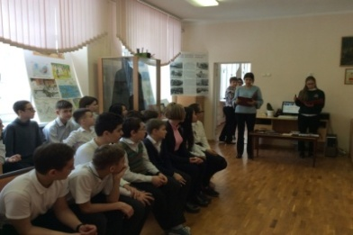
Давайте вместе обратимся к тем страшным и героическим страницам истории нашего родного города.
2.Информационный блок.
1 ученик: 22 июня 1941 года мирную жизнь советских граждан прервало ужасное событие – Германия и ее союзники без объявления войны напали на нашу страну.
В первый раз части вермахта подошли к Ростову 17 ноября 1941 года.
2 ученик: Ростов, в планах фашистского командования, был стратегической целью – как «ворота на Кавказ» - к нефти, пшенице, углю, руде. Четырежды донская столица становилась ареной ожесточенных боев, дважды город был оккупирован немецкими войсками. Тысячи ростовчан ушли на фронт. Многие из них так и не вернулись домой.
1 ученик: При первом освобождении города, бои носили исключительно тяжёлый характер. В уличных боях сражение шло за каждый перекресток, за каждую улицу. Враг имел двойное превосходство в танках и дрался отчаянно.
2 ученик: Но к исходу 21 ноября ударная группировка 37-й армии разгромила 16-ю танковую дивизию СС «Викинг» и 1-ю горнострелковую дивизию врага. Выйдя в район Родионо - Несветайской слободы, войска 37-й армии создали серьёзную угрозу гитлеровской армии Клейста, которая оказалась в глубоком «мешке».
1 ученик: 29 ноября после ожесточённых уличных боёв фашистские войска были выбиты из Ростова. Чтобы избежать полного окружения, разбитые дивизии 1-й танковой армии врага стали поспешно отходить к Таганрогу, на правый берег Миуса. Советские войска преследовали остатки танковой группировки до 2 декабря. Лишь когда на помощь противнику подошли крупные резервы из-под Харькова, продвижение наших частей приостановилось.
2 ученик: План гитлеровского командования прорваться на Кавказ в ноябре 1941 года потерпел крах. Миф о непобедимости немецкой армии был развенчан: войска 9-й и 56-й армий во главе с генералами Харитоновым и Ремезовым показали, что немцев можно бить и побеждать.
1 ученик: Ростов оставался советским до июля 1942 года, когда после провала наступления Красной Армии под Харьковом немецкое командование начало наступление на Кубань и Кавказ. 24 июля 1942 года в Ростов вошла 17-я армия вермахта. На этот раз советские войска не оказали врагу должного сопротивления, что было отмечено в тексте известного приказа НКО № 227 — «Ни шагу назад!».
2 ученик: В ходе второй оккупации имели место массовые убийства евреев. Местом массового уничтожения стала Змиёвская балка на окраине города, где оккупанты расстреляли и умертвили другими способами около 27 тысяч человек.
Война нанесла городу большой ущерб: Ростов-на-Дону вошёл в число десяти наиболее пострадавших от войны городов России. В городе в ходе боевых действий было уничтожено около 12 тыс. домов. Оккупантами было уничтожено более 40 тысяч человек. По некоторым данным, 53 тысячи ростовчан было угнано в Германию на принудительные работы.
1 ученик: Освобождение Ростова от немецкой оккупации началось 8 февраля 1943. В этот день войска 28-й армии под командованием генерала Герасименко вошли в Батайск. После Сталинградской битвы гитлеровцы понимали, что им грозит еще одно окружение. Поэтому им необходимо было удержать Ростов - «ворота Кавказа». Бои длились несколько дней. Засевший в городе враг оказался почти в полном окружении.
2 ученик: Освобождение Ростова 14 февраля 1943 года отрезало пути отхода северокавказской группировке врага в Донбасс, возвращало стране промышленный и хлебный районы, облегчало борьбу с оккупантами.
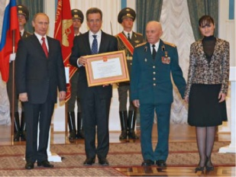
За мужество и героизм, проявленный защитниками города в годы войны, Ростову-на-Дону указом Президента РФ в мае 2008 года было присвоено звание «Города воинской славы». Москва, Кремль Президент Российской 5 мая 2008 года Федерации № 556. В. Путин.
А 6 мая 2008г. в Екатерининском зале Московского Кремля состоялась торжественная церемония вручения Мэру Ростова-на-Дону Михаилу Чернышеву грамоты Президента РФ о присвоении Ростову-на-Дону Почетного звания «Город воинской славы».
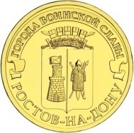

Викторина
(используется предметы из экспозиции музея и знания учащихся, полученные в ходе экскурсии и ранее)
1. В России 3 декабря отмечается новый праздник – День Неизвестного Солдата – в память о российских и советских воинах, погибших в боевых действиях на территории нашей страны или за её пределами. С какого года отмечается этот праздник? Найди в квадрате год, который встречается пять раз.
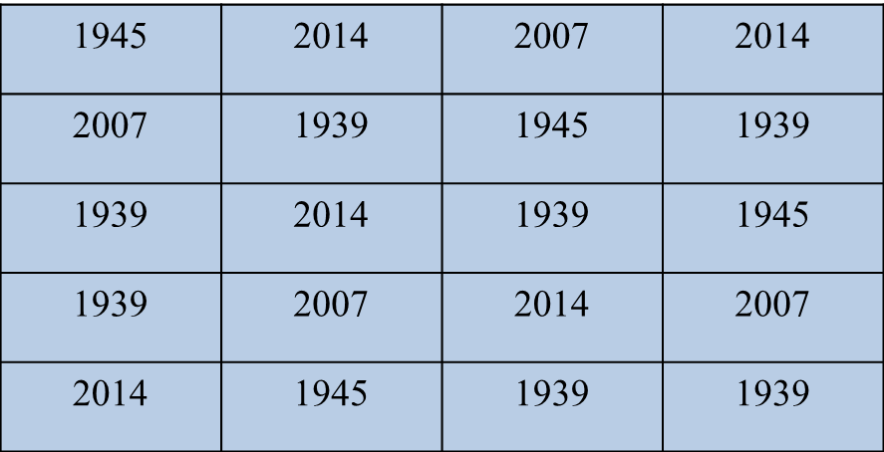
А) 1939 Б) 1945 В) 2007 Г) 2014

2. В каком варианте ответа указана неверная дата, когда отмечается тот или иной праздник?
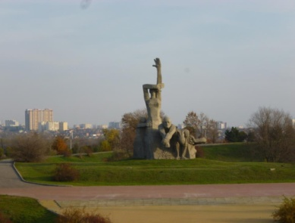
А) День защитника Отечества – 23.02.
Б) Международный день памяти жертв Холокоста – 03.12.
В) День полного освобождения Ростова-на-Дону от немецко - фашистских захватчиков (1943 год) – 14.02.
Г) День Победы – 09.05.

3. Освенцим был самым большим лагерем, основанным немцами. Среди узников Освенцима были люди самых разных национальных групп. А какая группа была самой массовой? В качестве подсказки используй флаг современного государства, в котором большую часть населения составляют люди именно этой национальной группы.
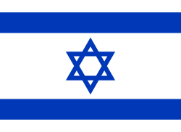
А) немцы Б) евреи В) французы Г) русские

4. Разгадай ребусы. Укажи слово, которое имеет следующее значение: «Массовое уничтожение нацистами европейских евреев в годы Второй мировой войны».
А) 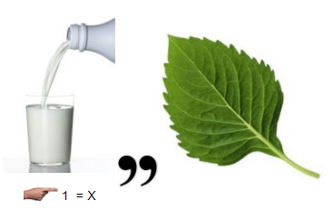 (Холокост)
Б) 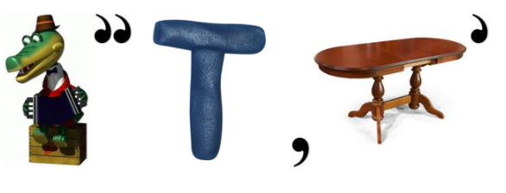(Гетто)
В) 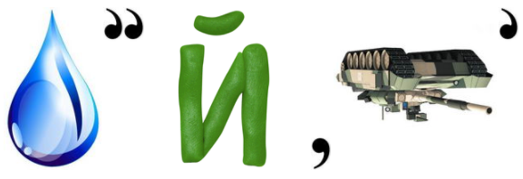(Война)
Г) 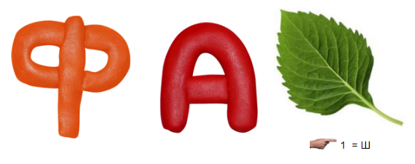(Фашист)

5. Познакомься с отрывком из песни. Её автором является … А какая же фамилия у автора? Разгадай её и укажи верный ответ. Цифра – это порядковый номер буквы в алфавите.
На братских могилах не ставят крестов,
И вдовы на них не рыдают,
К ним кто-то приносит букеты цветов,
И Вечный огонь зажигают.
Здесь раньше вставала земля на дыбы,
А нынче – гранитные плиты.
Здесь нет ни одной персональной судьбы –
Все судьбы в единую слиты.
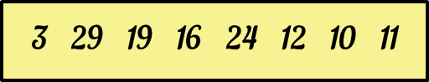
А) Выгоцкий Б) Высецкий
В) Выдацкий Г) Высоцкий
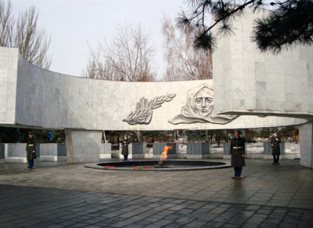
6.Как называется место, расположенное на площади Карла Маркса в сквере им. Фрунзе, открытое в 1975 году по инициативе комсомольских, партийных и пионерских организаций Ростова-на-Дону.
Почётный караул там несут учащиеся старших классов различных образовательных учреждений города.
А) Стелла Б) Пост №1 В) Памятник Г) Мемориал

7. Отметьте значение понятия БРАТСКАЯ МОГИЛА.
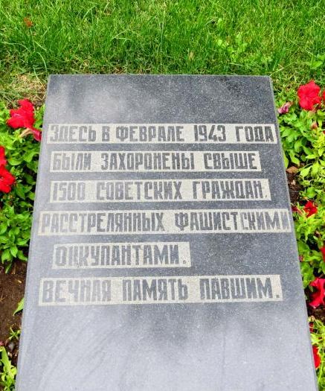
А) погребальный памятник, который характеризуется сооружением земляной насыпи над погребальной ямой
Б) групповое захоронение умерших примерно в одно время, в результате сражения
В)территория, c размещёнными на ней монументальными архитектурными сооружениями
Г) все ответы верны
8. Отметьте фамилию советского полководца, маршала, Героя Советского Союза, под руководством которого зимой 1943 года войска Южного фронта провели успешную Ростовскую операцию.
А) Г.К. Жуков  Б) А.В. Суворов  В) А.И. Ерёменко  Г) С.М. Буденный | 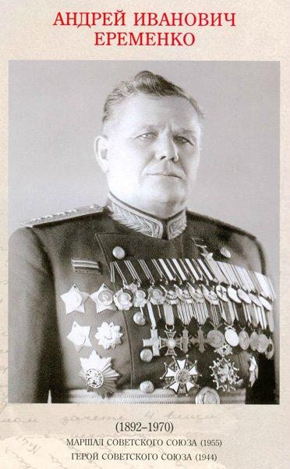
9. Установи соответствие между началом и концом пословиц и поговорок.
1. Войну хорошо слышать, | а) войне не бывать.
2. Дружно за мир стоять – | б) а приятель дружеством.
3. Бой красен мужеством, | в) да тяжело видеть.
4. Живя в мире, | г) не забывай о войне.
А) 1в 2а 3б 4г Б) 1в 2а 3г 4б
В) 1а 2в 3б 4г Г) 1а 2в 3г 4б
10. Этот праздник зародился ещё в СССР, тогда он ежегодно отмечался как всенародный праздник – День Советской Армии и Военно-морского флота. После того как распался СССР, праздник по-прежнему продолжают отмечать в ряде стран СНГ. Неофициально он отмечается как День мужчин. О каком празднике идёт речь? Найди способ прочитать названия праздников и укажи верный ответ.
А) ДОГЙЫВОН
Б) АВТСЕЧЕТОАКИНТИЩАЗЬНЕД
В) ЫДЕБОПЬНЕД
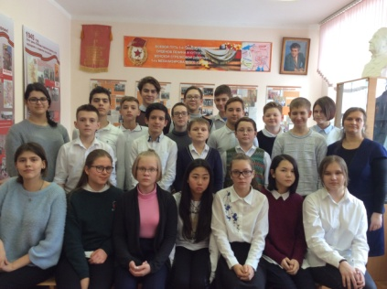
Г) ЙИНАНЗЬНЕД

Ребята, молодцы!

Литература
1. В боях за Дон1941-1943. - Ростов - на – Дону, 1983. – 255 с.
2. Б. Баранчиков. Как молоды мы были – эпизоды войны (фронтовые заметки). - Ростов - на – Дону, 2009. – 116 с.
3. Музей и школа. Под ред.Т. А. Кудриной. – М.: Просвещение, 1985. – 192 с.
4. Под гвардейским знаменем. Ред. коллегия: А.Е. Солнцев, Т.Я. Карельштейн, С.Т. Минин, В.А. Петров, П.И. Ребенок, А.Я. Ротлейдер.- М., 1967. – 98 с.
5. Реликвии школьных музеев города Ростова – на – Дону. - Ростов - на – Дону, 2004. – 112 с.
Источники и ресурсы свободно распространяемые в сети Интернет.

